Министерство образования и науки Российской Федерации
Троицкий филиал федерального государственного бюджетного образовательного учреждения высшего профессионального образования
«Челябинский государственный университет»
ЦДПО

кафедра управления

выпускная квалификационная работа

«Метод опроса – как один из способов обоснования принимаемых решений»

Выполнил слушатель Научный руководитель
Гарифзянова Венера к.т.н., доцент Кокорев Александр __________Шавкатовна _______________Борисович

Троицк, 2013
СОДЕРЖАНИЕ

Введение…………………………………………………………………….3
1. Теоретические основы метода опроса в социологии………..……….5
1.1. Сущность метода опроса …………………………………………..5
1.2. Разновидности социологического опроса………………………..10
1.3. Порядок разработки форм для проведения опроса……………....13
2. Предложения по разработке анкеты, проведению анкетирования
жителей г. Троицка и выпуску печатной продукции в преддверии 270-
летнего юбилея города……………………………………………………21
2.1. Разработка анкеты и проведение анкетирования жителей города
Троицка……………………………………………………………………21
2.2. Анализ анкетирования жителей г. Троицка о знании природных
памятников г. Троицка и Троицкого района и их состоянии……….23
2.3. Предложения по улучшению ситуации…………………………25
Заключение………………………………………………………………..27
Библиографический список……………………………………………..29
Приложения……………………………………………………………….30

ВВЕДЕНИЕ

В наше время человечество превратилось в высокоразвитое сообщество с развитой структурой власти, различных социальных институтов. Но перед ним, как и раньше, встают различные проблемы. Это может быть, например, оценка общественного мнения по какой-либо проблеме и т. д. Возникают вопросы о решении этих проблем. Но для рационального решения поставленных задач необходимо иметь представление о проблемах и их причинах. Именно здесь на передний план и выступает социологическое исследование.
Социологическое исследование, как и любое другое исследование в любой дисциплине или науке, имеет огромное значение. Оно позволяет исследователю продвигаться вперёд в его исследованиях, подтверждая или опровергая свои догадки, собирать и оценивать информацию об изучаемом явлении. С его помощью можно решать очень большой круг вопросов и задач, анализируя полученные данные и давая конкретные рекомендации для разрешения проблемы.
Социологическое исследование - один из способов развития и накопления социологического знания, заключающийся в сознательной концентрации усилий отдельного исследователя на ограниченных, заранее более или менее определённых задачах. [1]
В социологическом исследовании используют различные методы. Самым распространенным методом получения первичной информации, является метод опроса, который широко используется в социальном менеджменте для обоснования принимаемых решений. Существуют две основные разновидности социологического опроса — анкетирование и интервьюирование. Опрос как метод получения первичной информации характеризуется оперативностью, простотой и экономичностью, что делает его популярным среди предпринимателей и менеджеров, общественных и политических организаций.
В современных индустриальных условиях Челябинская область остаётся одной из самых сложных областей в части экологической безопасности. Город Троицк и Троицкий район несут на себе высокую экологическую нагрузку. Поэтому, актуальность работы не оставляет сомнений. 2013 год по указу президента РФ В.В. Путина объявлен Годом охраны окружающей среды, что убедительно подтверждает приоритетность экологии в государственной политике России. В этом же 2013 году г. Троицк отмечает свой юбилей – 270 лет со дня основания.
Основной целью данной работы является доказательство того, что умело используя метод опроса, можно принять обоснованное решение в необходимости печатания и продажи сувенирных открыток и буклетов, посвящённых памятникам природы г. Троицка и Троицкого района во время проведения празднеств, посвящённых 270-летнему юбилею г. Троицка.
В соответствии с целью, задачами работы являются:
- изучить порядок разработки анкет;
- разработать анкету для проведения исследования;
- провести анкетирование жителей г.Троицка;
- проанализировать проведённое анкетирование;
- принять правильное обоснованное решение.
Объект исследования: метод опроса
Предмет исследования: разновидность опроса - анкетирование жителей города Троицка в преддверии 270-летного юбилея города Троицка.
Значимость исследования:
- Экологическое просвещение населения города Троицка.
- Привлечение внимания жителей города Троицка к проблеме памятников природы родного города.
- Воспитание любви и гордости к своей малой Родине, чувства патриотизма и активной гражданской позиции.
- Формирование экологической культуры населения города Троицка.
1. Теоретические основы метода опроса в социологии

1.1. Сущность социологического исследования
Социологическое исследование (наравне с этим термином используется так же термин социологическое обследование) - это системное изучение социальных процессов и явлений, характеризующееся: всесторонним сущностным анализом предмета исследования; эмпирическим способом получения данных об изучаемом явлении, процессе; статистической обработкой данных об единичных проявлениях социальной реальности. Это система теоретических и эмпирических методов обследования социальной реальности с использованием методов статистической обработки данных.
При проведении социологического исследования пользуются как общенаучными методами, так и специфическими (рис. 1).
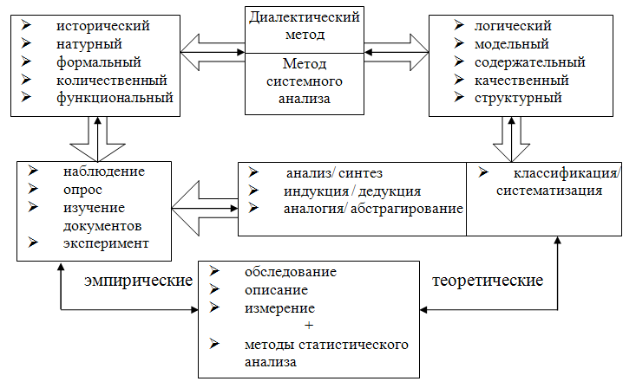

Рис. 1 Система общенаучных и специальных методов исследования социальной реальности
Социологические исследования бывают:
теоретическими (то есть основанные на применении и апробировании определенных социологических теорий) и эмпирическими (то есть основанные на сборе и обработке данных об объективной реальности, завершающиеся, как правило, теоретическим осмысливанием);
фундаментальными (ориентированными на выявление универсальных связей и отношений) и прикладными (ориентированными на решение узкого круга практических проблем);
сплошными (когда обследуется вся генеральная совокупность) и выборочным (проводимое на основе определенной выборки из генеральной совокупности). [2]
Одним из важнейших методов в социологическом исследовании является метод опроса.
К данному методу исследователь обращается тогда, когда для решения поставленной задачи ему необходимо получить информацию о сфере сознания людей: об их мнениях, мотивах поведения, оценках окружающей действительности, о жизненных планах, целях, ориентациях, информированности и т. п. Во всех подобных случаях именно люди, участники изучаемых социальных процессов, выступают в роли уникального источника информации, который не может быть заменён никаким другим. Однако методом опроса может быть получена информация и о поведении людей, различные фактологические сведения.
Суть метода опроса сводится к общению исследователя прямо или косвенно через его представителя с совокупностью людей (респондентов) в форме вопросно-ответного диалога. Особенность этого общения состоит в том, что оно, с одной стороны, должно отвечать строгим требованиям научной процедуры, а с другой- исходить из того, что источником информации выступают рядовые участники изучаемых процессов, осознающие эти процессы в рамках повседневного житейского опыта.
Таким образом, в опросе реализуется познавательное взаимодействие двух различных уровней общественного сознания: научного, носителем которого выступает исследователь, и обыденного, практического, носителем которого выступает опрашиваемый, респондент.
Методические принципы конструирования вопросника. Содержание вопросов, их формулировка, последовательность и взаимосвязь в структуре вопросника должны отвечать двум требованиям.
1. Вопросы должны быть необходимыми и достаточными для обеспечения эмпирической проверки гипотез исследования, для решения его познавательных задач. Это требование обеспечивается на стадии эмпирической интерпретации понятий посредством выработки набора индикаторов и соответствующего ему списка единиц искомой информации. Иначе говоря, для каждого вопроса анкеты должна быть определена его
познавательная задача, его искомая информация
2. Необходимо учитывать социально-психологические особенности
опрашиваемых, выступающих источником информации. Это означает, что автор анкеты должен учитывать информированность опрашиваемых о предмете опроса, специфику их языка, традиций общения, представлений о престиже и чувстве собственного достоинства и др.
В практической работе при конструировании вопросника оба требования часто пресекаются и должны учитываться комплексно и во взаимосвязи. Приступая к разработке вопросника, социолог решает задачу другого уровня - как сформулировать вопрос, чтобы получить искомую информацию?
Виды вопросов. В зависимости от целей, с которыми задаются вопросы, они подразделяются на содержательные и функциональные.
Функциональные вопросы решают различные задачи по управлению ходом опроса, его психологической атмосферой, логической строгостью. Основные виды таких вопросов: вопросы-фильтры, контрольные вопросы, контактные вопросы.
Необходимость в вопросах-фильтрах возникает тогда, когда искомая информация может быть получена не от всей совокупности опрашиваемых, а только от некоторой её части.
Цель контрольных вопросов - выяснить устойчивость или непротиворечивость ответов респондента, которые он даёт по той же теме, проблеме.
Контактные вопросы служат для установления контакта с респондентом, создания у него положительной мотивации на опрос. Могут быть не связаны напрямую с темой опроса, но позволяют отвечающему высказаться на тему, наиболее актуальную, близкую для него. [5].
Опрос является самым распространенным методом получения первичной информации, который широко используется в социальном менеджменте для обоснования принимаемых решений. Опрос как метод получения первичной информации характеризуется оперативностью, простотой и экономичностью, что делает его популярным среди предпринимателей и менеджеров, общественных и политических организаций.
Однако для обеспечения репрезентативности данных опроса важно правильно сформировать совокупность респондентов.
Опрос может проводиться в форме:
- анкетирования;
- интервью.

Социологический опрос
Среди населения распространены представления о социологе как о человеке, который то и дело проводит опросы населения по различным актуальным проблемам. Действительно, как показывает анализ отечественных и зарубежных публикаций по результатам социологических исследований, большая часть из них содержит данные, полученные именно методом опроса.
В то же время опрос успешно применяется и рядом других наук для решения исследовательских задач. Так, статистики давно и успешно используют опрос для сбора данных о структуре населения, трудовых ресурсах, бюджетах потребления, структуре семей и о многих других сферах жизнедеятельности общества.
Журналисты традиционно обращаются к методу интервью для получения интересующей их информации по актуальным для читателей и телезрителей проблемам. Многие ведущие телекомпаний России по-журналистски бойко (но, по мнению социологов, непрофессионально) используют этот метод. Проблема в том, что тележурналисты имеют дело не только с респондентами, выбранными по какому-то признаку, но и с огромной телеаудиторией, что заметно влияет на качество опроса, искажает его результаты. Педагоги используют опрос учащихся как средство контроля над усвоением знаний, данных на предыдущих уроках. Врачи проводят опрос пациентов, особенно «первичных больных» по стандартному набору вопросов, для выяснения анамнеза — информации о недугах человека, предшествующих его обращению к врачу.
В любом случае задаваемые вопросы должны соответствовать требованиям логики, учитывать психологические характеристики опрашиваемых, ситуацию, которая складывается во время опроса. На этой общей основе сформировались специфические разновидности метода опроса, иногда настолько различающиеся, что неприемлем перенос методических, организационных и технических правил и приемов опроса из одной сферы в другую.
Социолог, проводя опрос, решает несколько иной, чем специалисты других отраслей знания, круг познавательных задач. Искомая информация добывается только в ситуациях общения, при этом варианты общения могут быть различными: личное или опосредованное (телефон, почта и т.п.), устное или письменное, индивидуальное или групповое. Эта информация обязательно фиксируется в виде ответов на вопросы, сформулированные организатором опроса либо заранее (формализованный, или стандартизованный, опрос), либо непосредственно по ходу беседы в соответствии с общей целью опроса.
  - Разновидности социологического опроса

Существуют две основные разновидности социологического опроса — анкетирование (письменный опрос) и интервьюирование (устный опрос).
Логическая схема видов опроса, основанная на типологии Горшкова и Шереги, с той лишь разницей, что добавлен онлайн-опрос как новый метод опроса, ещё только институционализирующийся в системе методов прикладной социологии, дана на рисунке 2:

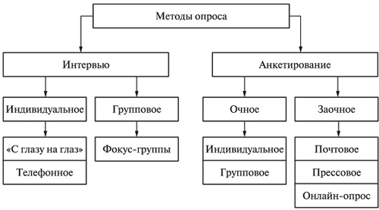
Рис. 2 Методы опроса

Анкетирование

При анкетировании возможны следующие способы общения с опрашиваемыми:
- анкетирование путем публикации вопросника в газете, журнале, книге (прессовое);
- путем раздачи анкет группе респондентов.
В зависимости от цели анкетирование может быть проведено по месту жительства и по месту работы респондентов.
Например, для оценки эффективности деятельности муниципальных органов в области организации сферы услуг анкетирование целесообразно проводить по месту жительства.
Анкета представляет собой структурно организованный набор вопросов, каждый из которых отражает программные и процедурные задачи исследования.
В каждой анкете есть вводная часть, содержащая обращение к респонденту с пояснением цели и необходимости анкетирования, краткой характеристики ожидаемых результатов и их полезности. Указывается степень анонимности опроса.
В анкете должна быть выражена благодарность респонеденту за ответы на поставленные вопросы.
Требования к анкете:
- необходимо дать инструкцию по заполнению анкеты;
- на титульном листе анкеты должно быть название, отражающее тему или проблему опроса, название организации, проводящей анкетирование, место и год издания;
- вопросы и варианты ответов следует выделять шрифтом, цветом, рамками, стрелками. Текст анкеты должен легко читаться.
Включаемые в анкету вопросы классифицируются по различным основаниям. В зависимости от отношения к цели исследования различают программно-тематические (содержательные, результативные) и процедурные (функциональные) опросы.
По предметному содержанию выделяют вопросы: о фактах; знаниях; мнениях, установках, мотивах поведения.
По степени стандартизации вопросы делятся на закрытые, полузакрытые и открытые.
Закрытые вопросы могут быть: дихотомическими («да-нет»); альтернативными и «вопросами-меню».
В открытых вопросах нет набора возможных ответов, что несколько затрудняет обработку полученного материала. Однако при открытых вопросах в большей мере учитывается мнение респондента по рассматриваемой проблеме.
Интервью

Интервью является специфическим видом опроса. Чаще его
применяют при пилотажном пробном исследовании для организации выборок на объектах сложной структуры (предприятия, организации).
Вопросник интервьюер заполняет при непосредственном контакте с респондентом на основании ответов последнего.
Личное интервью бывает индивидуальное и групповое. Этот метод является дорогостоящим, но он позволяет оптимизировать опрос за счет установления доброжелательных взаимоотношений. Поэтому интервьюеры должны проходить психологическую (коммуникативную) подготовку.
Телефонный опрос предполагает краткость беседы, которая не допускает личные и деликатные вопросы. Таким образом, такой опрос позволяет получать информацию в ограниченных тематических рамках.
Опрос с помощью почтовых писем является дешевым, но требует четкого определения вопросов. Кроме того, адресаты могут не ответить на поставленные вопросы.
Социально-статистическая диагностика позволяет получить мнение о различных социально-экономических преобразованиях, работе государственных и муниципальных органов управления, влиянии телевидения на молодежь и другие группы населения. [5]

1.3. Порядок разработки форм для проведения опроса

Анкета – это ряд вопросов, на которые опрашиваемый должен дать ответ. Составлению анкеты предшествует большая исследовательская работа имеющая целью учесть психологию респондента, предугадать его реакцию на ту или иную форму вопроса, степень его искренности и возможность сформулировать недвусмысленный ответ. Совокупность ответов должна дать характеристику изучаемого явления. Анкетирование является распространенным способом опроса. Его преимущество заключается в том, что в результате обработки ответов может быть получена количественная, статистическая характеристика изучаемого явления, выявлены и смоделированы причинно-следственные связи. [7,стр.71]
Анкета – инструмент очень гибкий в том смысле, что для получения необходимой информации могут использоваться вопросы, отличающиеся формой, формулировками и последовательностью, т.е. вопросы можно задавать множеством разных способов. Хорошая анкета должна: облегчить ответ опрашиваемого лица; сформулировать вопрос с учетом его влияния на ответ опрашиваемого; позволить легко провести анализ. [8, стр.168]
В ходе разработки анкеты исследователь отбирает вопросы, продумывает их формулирование и последовательности.
Анкета выполняет следующие функции:
1. Переводит цели исследования в вопросы.
2. Стандартизирует вопросы и форму ответов на них.
3. Текст и последовательность вопросов способствует кооперации интервьюера с респондентами, стимулирует получение ответов на все вопросы.
4. При автоматическом введении данных анкеты в компьютер ускоряется анализ результатов исследования.
5. Служит целями проверки надежности и достоверности оценок. [6,стр.199]
Перечень данных функций подчеркивает важность уделения серьезного внимания составлению анкет. [7,стр.72]
Анкетный вопрос может быть осуществлен в устной форме, т.е. интервьюер сам заполняет бланк со слов респондента (экспедиционный способ). Другая форма – письменная (метод саморегистрации), когда респондент заполняет собственноручно анкету, которая рассылается по почте (корреспондентский способ). Недостатком этого более дешевого метода является определенный процент неправильно заполненных анкет. Кроме того часть анкет вообще не возвращаются. Иногда даже проводятся контрольные выборочные обходы опрашиваемых. Метод анкетирование применяется также при организации панели, работе с торговыми корреспондентами. Анкеты заполняются экспертами, специалистами и т.д. [7,стр.72]
Существует три основных формата задаваемых вопросов:
· Открытые вопросы
· Закрытые вопросы
· Вопросы со шкалой ответов
Открытые вопрос – вопрос анкеты, с помощью которой собирается первичная маркетинговая информация; он позволяет опрашиваемому на вопрос отвечать своими словами, что дает ему возможность чувствовать себя при ответе на вопрос достаточно свободно, приводить примеры, иллюстрации. Открытые вопросы приводятся в начале анкеты для «разминки» респондентов. Примером открытого вопроса является вопрос: «Что вы думаете о…?» В таких вопросах отсутствует предвзятость, стремление навязать определенный ответ. Однако ответы на открытые вопросы требуют достаточно больших затрат времени. Кроме того, полученные ответы могут интерпретироваться по-разному. [6, 200]
Принципиальный недостаток таких вопросов – большая зависимость ответов от объективности и опыта интервьюера. Информация может искажаться, если интервьюер только конспектирует основные мысли опрашиваемого, а не дословно записывает ответы.
Еще одним существенным недостатком неструктурированных вопросов является сложность и дороговизна кодирования ответов.
Закрытый вопрос – вопрос анкеты, с помощью которой собирается первичная маркетинговая информация; он включает все возможные варианты ответов, из которых опрашиваемый делает свой выбор. Существует два варианта таких вопросов:
1. Дихотомический, типа: «Имеете ли вы счет в банке?» В данном случае имеется только два варианта ответа: да или нет.
Дихотомические вопросы предполагают наличие только двух вариантов ответа (например, «да», «нет» или «более дорогой», «менее дорогой»).
Дихотомический вопрос часто может быть преобразован в многовариантный вопрос, и наоборот. Они оба обладают теми же преимуществами и недостатками, которые характерны для обсуждавшихся ранее стандартизированных вопросов. Дихотомический вопрос чрезвычайно прост при кодировке и обработке результатов
Пример: «Имеете ли вы счет в банке?» В данном случае имеется только два варианта ответа: да или нет.
2. Многовариантного выбора,
Многовариантный вопрос. Респондента просят выбрать из нескольких возможных вариантов ответа тот, который наиболее точно отражает его собственное мнение о предмете. Варианты ответов должны включать все возможные альтернативы. Но предусмотреть все варианты иногда просто не возможно. Категория ответа «Другое (пожалуйста, укажите, что именно)» пытается решить данную проблему.
Варианты ответов должны быть взаимоисключающими. Кроме того, респонденты должны быть в состоянии выбрать, если исследователь не предусмотрел возможности выбора нескольких. Большое количество вариантов ответов необходимо пересмотреть и уменьшить, чтобы не перегружать респондентов работой с большим количеством данных
Пример: «Где вы храните свои сбережения?» со следующими, скажем, вариантами ответов: в банке, в страховой компании, в строительной фирме, дома; из которых респондент может выбрать один или несколько ответов. [6, 200]
Использование данного вида вопросов активизирует деятельность респондентов по заполнению анкет, облегчает процесс ввода полученных данных.
Принятые решения о формулировке вопроса, – возможно, самое трудное задание при разработке анкеты. Неправильная формулировка может вызвать отказ респондентов отвечать на вопрос или привести к недопониманию вопроса и спровоцировать исследуемого ответить некорректно. Во избежание появления этих проблем следует соблюдать ряд правил.
Во-первых, нужно использовать простые слова, т.к. исследователь более образованный человек, чем типичные респонденты. Однако, даже общеупотребительные слова, такие как: «Вы», «где», «всегда», «никогда», «безусловно» и др. могут вызвать трудности при заполнении анкеты. Например, слово «Вы» иногда может иметь коллективный смысл и др.
Во-вторых, необходимо избегать неоднозначных слов. Некоторые недвусмысленные на первый взгляд слова: «обычно», «нормально», «часто», «регулярно», «редко», «иногда» и пр. имеют различные значения для разных людей.
Начальные вопросы должны быть интересными, простыми и не раздражать.
· Вопросы о компетентности лучше помещать в начале анкеты.
· Сначала следует располагать вопросы по основной информации, затем классификационные, и в конце – идентификационные.
· Сложные комплексные и «чувствительные» вопросы нужно располагать в заключительных разделах анкеты.
· Общие вопросы должны предшествовать конкретным.
· Тщательно разрабатывать разветвленные вопросы и охватывать все возможные варианты.
· Вопрос, находящийся после разветвления, помещать как можно ближе к разветвленному вопросу. Разветвленные вопросы располагать так, чтобы респондент не мог предположить, какая дополнительная информация от него требуется.
Начинать анкету нужно с простых и интересных вопросов, чтобы с их помощью установить контакт с респондентом и настроить его доброжелательно к исследователю. В качестве начальных вопросов хорошо задавать вопросы, связанные с выражением мнения. Иногда такие вопросы не связаны с предметом исследования, и ответы на них не анализируются. Можно задавать фильтрующие вопросы, определяющие целесообразность участия респондента в данном опросе.
Начинать анкету лучше с общих вопросов, постепенно сужающихся к конкретной теме. Такая последовательность получила название «воронкообразный подход». Он особенно полезен в случаях, когда необходимо получить общую оценку покупательского поведения респондента и оценку конкретных товаров.
В вопросах должна присутствовать некоторая логика, т.е. резкие изменения в тематике и перепрыгивание от одной темы к другой должны быть устранены.
Анкета обычно состоит из трех частей: введения, реквизитной части и основной части. [6, стр.199]
Главная задача введения - убедить респондента принять участие в опросе. Оно должно содержать цель проводимого опроса и должно показать, какую пользу получит респондент, принять участие в опросе. Кроме того, из введения должно быть понятно, кто проводит данный опрос и сколько потребуется времени для ответа на поставленные вопросы. [6,стр199]
Было бы неплохо сделать акцент на том, что ответы респондентов будут использованы в их же интересах, и заверить в абсолютной анонимности опроса. [7,72]
Введение дает инструкцию по заполнению анкеты и ее возврату. Здесь же выражается благодарность за время, любезно уделенное респондентом исследователям. Если опрос проводится по почте, введение может быть написано в виде сопроводительного письма. [7,72]
При разработке основной части анкеты следует обратить внимание на содержание вопросов, их тип, число, последовательность представления, наличие контрольных вопросов. Содержание должен характеризовать предмет опроса. Но здесь необходимо найти разумный компромисс между желание сделать анкету максимально полной и реальной возможностью получить ответы. Основную часть анкет можно условно разделить на два блока, иногда их называют «рыбка» и «детектор». [7,72-73]
«Рыба» - это часть, содержащая вопросы, ради которых и затевалось исследование.
«Детектор» состоит из контрольных вопросов, призванных проверить внимательность, серьезность и откровенность респондентов при заполнении анкеты, а также порядочность и профессионализм интервьюера. Здесь могут быть предусмотрены дублирующие вопросы, противоречивые позиции, последовательность с известными заранее ответами. Только в случае полнейшего доверия между заказчиком, исследователями и интервьюерами и при и при относительной простоте и толерантности темы модно обойтись без «Детектора». Верным способом повысить достоверность исследования является включением в текст анкеты просьбы оставить контактный телефон. Как показывает практика, на нее откликается от 30% до 60% столичных респондентов и от 15 % до25% провинциальных. А этого более чем достаточно для проверки. [7,73]
В реквизитной части (паспортичке) приводится информация, касающаяся респондентов: пол, возраст, принадлежность к определенному классу, род занятий, семейное положение, имя и адрес – для частных лиц; для организаций: размер, место положение, направление производственно-хозяйственной деятельности, положение респондента в организации, его имя. Необходимо идентифицировать саму анкету, т.е. дать название, указать дату, время и место проведения опроса, фамилию интервьюера. [6, стр 200]
Перед основной частью очень часто пишется преамбула, которая содержит следующую информацию: персональное обращение к респонденту; просьба о сотрудничестве; название исследуемого проекта; задачи; указания на легкость заполнения анкеты и анонимность опроса; краткая инструкция по заполнению анкеты.
Эту информацию составитель должен уместить в 2-3 фразах.
Физический вид анкеты может оказать влияние на склонность респондента к сотрудничеству. Это особенно важно для почтовых анкет, но также имеет значение и при проведении личного интервью. Более короткие анкеты гораздо лучше длинных, и очень хорошо, если они не сопровождаются чрезмерной насыщенностью. Более короткие анкеты проще заполнять; они отнимают меньше времени и с меньшей степенью вероятности вызовут отказ со стороны респондента в вопросе участия. Но с другой стороны, если анкета выглядит неказисто, то респондент, скорее всего, почувствует, что исследование не такое уж нужное, и поэтому откажется от участия. Переполненная анкета имеет нечеткое содержание и ведет к ошибкам при сборе информации. Считается, что максимальное время, необходимое для заполнения анкеты при почтовом и поквартирном опросе составляет 20-30 минут, при стоп-интервью – до 3 минут, при опросе по телефону – до 5 минут.
Анкеты изготавливаются на качественной бумаге формата А4 или А5. Анкеты должны быть напечатаны, а не размножены на ксероксе, что отражает важность проводимого опроса. Когда вопросы анкеты не умещаются на лицевой и оборотной сторонах листа, надо использовать несколько листов. В этом случае рекомендуется переплести анкету в виде книжечки, а не скреплять ее при помощи степлера или скрепки.
Длинную анкету лучше делить на разделы, обозначая их буквами (например, А, В, С, D). Если для многовариантного вопроса не хватает оставшегося места на странице, то такой вопрос нужно перенести на следующую страницу. В многовариантных вопросах, варианты ответов печатаются в один столбец или в таблицы. При большом объеме информации лучше оставлять пустые строки между вопросами и больше места для открытых ответов, т.к. установлено, что ответы будут более подробными.

- Предложения по разработке анкеты, проведению анкетирования жителей г. Троицка и выпуску печатной продукции в преддверии
270-летнего юбилея г. Троицка

  - Разработка анкеты и проведение анкетирования жителей
г. Троицка
Напряженная экологическая обстановка наших дней вызвала возрастающий интерес к еще сохранившимся относительно нетронутым уголкам природы. Отношение к особо охраняемым природным территориям отличается большим разнообразием. В одних случаях они прекрасно сберегаются, служат предметом особого внимания общественности, государственных и местных органов власти. В других постоянно нарушается установленный в них режим охраны. Нередко жители окрестностей даже не знают границы особо охраняемого природного объекта, да и о существовании самого объекта часто имеют смутное представление. Знание населением границ конкретного особо охраняемого природного объекта и установленного для него режима охраны способствуют решению задачи сохранения уникальных уголков первозданной природы.
Территория города Троицка и Троицкого района имеет довольно сложный и разнообразный географический ландшафт. В настоящее время на указанных территориях находится пять памятников природы: два ботанических – сосновый бор «Золотая сопка» и парк «Степные зори», и три геологических – Пугачевская пещера, Кувайский лог и геологический разрез ордовика с палеофауной в излучине реки Увелька. По нашему мнению, и исходя из уникальности данных территорий, их должно быть значительно больше. Придание подобного статуса всем уникальным «местам» нашего края естественно невозможно как по объективным, так и по субъективным причинам. Следствием чего происходит разрушение, засорение и истощение указанных природных комплексов.
С целью выявления знаний троичан о памятниках природы города Троицка и Троицкого района была разработана анкета (письменный опрос), состоящая из 15 пунктов, как открытого, так и закрытого формата задаваемых вопросов. (См. Приложение 1).
Разработанная анкета состоит из трех частей: введения, реквизитной части и основной части.
Перед основной частью имеется небольшая преамбула, которая содержит следующую информацию: персональное обращение к респонденту; просьба о сотрудничестве; название исследуемого проекта; задачи; указания на легкость заполнения анкеты и анонимность опроса; краткая инструкция по заполнению анкеты. Эта информацию уместилась в 3 фразах.
В основной части найден разумный компромисс между желанием сделать анкету максимально полной и реальной возможностью получить ответы.
В реквизитной части (паспортичке) приводится информация, касающаяся респондентов: пол, возраст, образование, род занятий.
Общение с опрашиваемыми при анкетировании проходило путем раздачи анкет группе респондентов.
Анкетирование было проведено среди младшего и старшего возраста жителей города Троицка Челябинской области.
В анкетировании приняли участие по 60 человек из каждой возрастной группы. Всего было опрощено 120 человек.
Предлагаемое анкетирование является:
по полноте охвата – выборочное (опрос части выборки),
по числу респондентов (тех, кто отвечает на вопросы) – групповое (несколько респондентов),
по типу контактов с респондентом – очное (в присутствии исследователя - анкетёра),
по открытости - анонимное (без фамилии испытуемого).

  - Анализ анкетирования жителей г. Троицка о знании природных памятников г. Троицка и Троицкого района и их состоянии

Как видно из таблицы № 1 (См. приложение 2), 81, 7% учащихся и 100% взрослых считают что памятники природы нужно сохранять, т. к. это «развивает духовность, положительно влияют на эмоциональное состояние людей»; «наши достопримечательности, гордость нашего края»; «для будущих поколений». Однако некоторые взрослые отождествляют природные памятники с историческими и культурными памятниками.
Оценивая знания памятников природы г. Троицка и Троицкого района жителями города (См. Приложение 2 (таблица 1) и Приложение 3 (диаграмма 1), было установлено, что школьники лучше, чем взрослые знают о памятниках природы, т. к. о них рассказывают на уроках биологии, экологии, географии, краеведении, многие посещали памятники природы во время полевых биологических практик. Взрослые узнавали о памятниках природы из СМИ, книг о Троицке, от своих детей школьников и во время посещений этих мест.
Большинство школьников и взрослых (68,3% и 66,7%) считают, что памятники природы находятся в плохом, запущенном состоянии и требуют очистки и облагораживанию. Большинство респондентов (51,7% школьников и 78,3% взрослых) согласны принять участие в мероприятиях по улучшению состояния памятников природы. Однако 31,7% детей и 10% взрослых не готовы к этому. Школьники предлагают для защиты памятников природы создать экологическое сообщество любителей природы, создать свой сайт, пустить рекламу, усилить ответственность, организовать экскурсии по этим местам, собрать волонтёрское молодёжное движение, запретить свободные посещения и установить там баки для мусора. У взрослых предложений больше: чаще писать и говорить о памятниках в СМИ, чтобы люди их знали, постоянно следить за ними и облагораживать; волонтёрское движение; аккуратно вести себя на природе, уважительно к ней относиться; привлекать к административным штрафам за выбрасывание или оставление всяких бытовых отходов, вовлекать жителей в мероприятия по уборке мусора, а ещё лучше закрепить некоторые территории за предприятиями, находящихся в непосредственной близости; развешать баннеры по всему городу, разместить фотографии с описанием в учебных заведениях, на предприятиях, пропаганда на телевидении (серия репортажей про П.П.), радио, печати об охране природы, напоминать во время культурных мероприятий; проводить акции, митинги, субботники.
На вопрос: «Какие еще красивые места в нашем городе и районе Вы знаете? Нужно ли их объявить памятниками природы?» 36,7% школьников и 60% взрослых назвали свои любимые места летнего отдыха и согласились объявить их памятниками природы, что указывает на непонимание самого термина «Памятник природы».
Большинство респондентов (70% школьников и 66,7% взрослых) считают, что нужны маршрутные экскурсии по памятникам природы, как для жителей города, так и для приезжих. Однако 8,3% школьников и 11,7% взрослых считают, что этого делать нельзя, т.к. это может нанести вред памятникам природы или из-за ужасного пока состояния самих памятников.
Так же большинство респондентов (65% школьников и 76,4% взрослых) считают, что необходима печатная продукция, например, буклеты, наборы открыток про памятники природы г. Троицка и Троицкого района.
Более половины респондентов (55,5% школьников и 63,8 % взрослых) купили бы такую печатную продукцию на Дне празднования 270 – летного юбилея города Троицка 12 июня 2013 года.
Таким образом, проведя анкетирование, мы выяснили, что многие жители г. Троицка плохо осведомлены обо всех памятниках природы г. Троицка и Троицкого района, что связано со слабой пропагандой этих природных объектов. Школьники лучше, чем взрослые знают о памятниках природы, т. к. о них рассказывают на уроках биологии, экологии, географии, краеведении, многие посещали памятники природы во время полевых биологических практик. Обозначилась проблема - школьники г. Троицка лучше, чем взрослые знают памятники природы г. Троицка и Троицкого района. Следовательно, для экологического просвещения населения г. Троицка необходимо принять соответствующие меры.

  - Предложения по улучшению ситуации
Для того чтобы исправить положение, привлечь внимание жителей города Троицка Челябинской области к проблеме особо охраняемых природных территорий и к памятникам природы в частности, для экологического просвещения населения г. Троицка мы предлагаем следующее:
1. Осветить в СМИ проблему памятников природы.
2. Выпустить в печати листовки, буклеты, брошюры, открытки, рассказывающие о местонахождении памятников природы города Троицка и Троицкого района Челябинской области, их ценности и мероприятиях, направленных на их сохранение.
3. Сделать стенды о памятниках природы г. Троицка и Троицкого района.
4. Создать учебные фильмы и серию репортажей на местном телеканале, радио и газетах.
5. Начать проводить экскурсии по историко-экологической тропе в окрестностях города Троицка, наглядному учебно-просветительному этапу в обучении и воспитании людей любого возраста, разработанной учащимися МБОУ «Лицей №13» под руководством настоящих патриотов своего города - учителя биологии Белоусова Дмитрия Леонидовича и учителя истории Василенко Алексея Григорьевича.
Данная историко-экологическая тропа рассчитана на разные категории посетителей: школьников, студентов и просто заинтересованных в изучении родного края.
Разработанный маршрут историко-экологической тропы позволяет познакомить посетителей с красотой и неповторимостью природы окрестностей г. Троицка. На тропе сочетаются социальная история Троицкого района с естественными и преобразованными экосистемами.
Необыкновенные природные объекты привлекают внимание человека потому, что образовались они в силу какого-то особого стечения обстоятельств. В них, как в фокусе, ярко «вспыхивают» или «гаснут» те или иные природные закономерности. В этом заключается их большая познавательная ценность.
К сожалению, эта истина до сих пор далеко не всеми усвоена. О ней приходится еще и еще раз напоминать. По недосмотру и невежеству иных людей некоторые из известных памятников природы ныне находятся в неприглядном состоянии. Бывает так, что разрушают скалы, засоряют озера и источники, растаскивают натечные формы в пещерах, на образование которых ушли многие тысячелетия. В результате уникальные природные объекты теряют первозданную красоту и научную ценность, а некоторые редкие и реликтовые растения исчезают совсем.
Следует отметить, что роль памятников природы многогранна и важной задачей для современного общества является не только выявление, охрана, и популяризация памятников природы, но и их сохранность в нетронутом виде, и передача будущим поколениям объектов природного наследия.
Хотелось бы выразить надежду, что наше государство в дальнейшем будет уделять достаточно внимания комплексу проблем, связанному с охраной, рациональным использованием особо охраняемых природных территорий, тем самым оно обеспечит свое существование в будущем и заложит основу возрождения России как великой мировой державы.

ЗАКЛЮЧЕНИЕ

Социология, как и жизнь общества, наукой о которой она является, многообразна и сложна. С помощью социологии исследуется многочисленные социальные явления и процессы, в центре которых находятся взаимодействующие социальные общности. Общество как таковое – это, прежде всего те различные социальные общности, в которых мы живем и работаем, учимся и отдыхаем: трудовые и учебные коллективы, семьи и дружеское окружение, этносы и нации, города и села и т.д. Социология не может существовать, не добывая эмпирическую информацию самого разного плана - о мнении избирателей, досуге школьников, рейтинге президента, семейном бюджете, количестве безработных, уровне рождаемости.
Самым распространенным методом получения первичной информации, является метод опроса. Опрос – метод непосредственного или опосредованного сбора первичной социологической информации, путем ответов респондента на вопросы социолога в рамках целей и задач социологического исследования.
В настоящее время опрос – самый распространенный метод в социологии и, нередко, всю деятельность социологов, да и социологию как научную дисциплину, соотносят именно с опросами. Опросы репрезентативны, носят массовый характер и дают возможность быстро провести требуемое исследование. Опросы помогают изучать ситуативное мнение общества по тому или иному вопросу.
Эффективность опроса зависит в первую очередь от грамотного составления опросного листа, выбора места и времени опроса, грамотной организации процедуры проведения опроса.
Существует несколько видов опроса, прежде всего анкетирование и интервьюирование.
В ходе проделанной работы можно сделать следующие выводы:
1. Изучен порядок разработки анкет;
2. Разработана анкета для проведения исследования;
3. Проведено анкетирование жителей г.Троицка;
4. Проанализировано проведённое анкетирование;
5. Принято правильное обоснованное решение.
Разработка нашей анкеты и проведённое анкетирование троичан показало, что большинство опрошенных респондентов считают, что печатная продукция, например, буклеты, наборы открыток про памятники природы г. Троицка и Троицкого района, необходима и востребована. Кроме того, более половины респондентов купили бы такую печатную продукцию на Дне празднования 270 – летного юбилея города Троицка 12 июня 2013 года.
Кроме того, обозначилась проблема - школьники г. Троицка лучше, чем взрослые знают памятники природы г. Троицка и Троицкого района. Следовательно, для экологического просвещения населения г. Троицка необходимо принять соответствующие меры, которые мы и предлагаем:
1. Осветить в СМИ проблему памятников природы;
2. Выпустить в печати листовки, буклеты, брошюры, открытки, рассказывающие о местонахождении памятников природы города Троицка и Троицкого района Челябинской области, их ценности и мероприятиях, направленных на их сохранение;
3. Сделать стенды о памятниках природы г. Троицка и Троицкого района;
4. Создать учебные фильмы и серию репортажей на местном телеканале, радио и газетах;
5. Начать проводить экскурсии по историко-экологической тропе в окрестностях города Троицка.
Таким образом, умело используя метод опроса, а именно его письменную разновидность – анкетирование, можно собрать и оценить информацию о любом изучаемом явлении. С помощью анкетирования можно решить очень большой круг вопросов и задач, анализируя полученные данные и давая конкретные рекомендации для разрешения проблемы.
БИБЛИОГРАФИЧЕСКИЙ СПИСОК

1. Российское агентство поддержки малого и среднего бизнеса.
Российский Евро Инфо Консультационный (Корреспондентский) Центр. Что же такое социологическое исследование? – Режим доступа: http://www.siora.ru/ru/vertical/sociological/page_1297154599_5.php
2. Виртуальный учебно-методический кабинет. Учебно-методический комплекс. Электронная хрестоматия. 3.2. Социологическое исследование. – Режим доступа: http://www.politlogia.narod.ru/s/SANZ_SOC/g-03.htm
3. Фролов С. С. Основы социологии. - М.: "Юрист", 2012.
4. Опрос в социологии. - Режим доступа:
http://www.grandars.ru/college/sociologiya/opros.html#a2
5. Социогогия: учебник для вузов/под ред. Проф.В.Н. Лавриненко. – 3-е изд., перераб. и доп. – М.: ЮНИТИ-ДАНА, 2008. - 448с. – (Серия «Золотой фонд российских учебников»).
6. Акулич, И.Л. Основы маркетинга / И.Л. Акулич, Е.В. Демченко. – Мн.: Вышэйшая школа, 2009. – 236 с.
7. Амблер, Т. Практический маркетинг / Т. Амблер. – пер. с англ. под общ. ред. Ю.Н. Каптуревского. – СПб: Велби, 2011. – 400 с.
8. Барышев, А.Ф. Маркетинг: учебник для студ. / А.Ф. Барышев. – М.: Академия, 2009. – 208 с.

П Р И Л О Ж Е Н И Я

Приложение 1
Анкета № 1
Уважаемые жители города Троицка!
Мы проводим опрос с целью выявления знаний троичан
о памятниках природы города Троицка и Троицкого района.
Просим Вас принять участие.
Опрос анонимен, и его результаты будут использованы в обобщенном виде.

- Что такое природные памятники? Нужно ли их охранять?
- Какие из перечисленных объектов являются памятниками природы г. Троицка и Троицкого района? А – оз. Подборное, Б – Кувайский лог, В- оз. Сладкое, Г- Пугачёвская пещера, Д- Сосновый бор “ Золотая Сопка”, Е- парк “Степные зори”, Ж- оз. Метличье, З- Геологический разрез в излучине р. Увелька, К-Санарский бор.
- Откуда вы знаете про эти места?
- Нужны ли памятники природы городу и людям? Почему?
- В каком, по вашему мнению, экологическом состоянии находятся памятники природы г. Троицка и Троицкого района?
- Что, по Вашему мнению, необходимо сделать для защиты, облагораживания и пропаганде памятников природы?
- Согласны ли Вы принять участие в мероприятиях по улучшению ситуации? Если согласны, то, в каких именно?
- Какие ещё красивые места в нашем городе и районе Вы знаете? Нужно ли их объявить памятниками природы?
- Необходимо ли, по Вашему мнению, организовывать маршрутные экскурсии по памятникам природы?
- Необходима ли печатная продукция, например, буклеты, наборы открыток про памятники природы г. Троицка и Троицкого района?
- Купили ли Вы бы такую печатную продукцию на Дне празднования 270 – летного юбилея города Троицка 12 июня 2013 года?
Общие данные:

12. Ваш пол:
1) мужской;
2) женский.
13. Ваш возраст:
1) 12-24;
2) 25-40;
3) 41-55;
4) 56 и старше.
14. Ваше образование:
1) начальное;
2) среднее;
3) высшее (незаконченное высшее).
15. Ваш род занятий

Спасибо за сотрудничество!
Приложение 2
Таблица № 1.
Результаты анкетирования жителей г. Троицка о знании природных памятников г. Троицка и Троицкого района и их состоянии

№  вопроса | Младшая возрастная группа  60 чел. | Старшая возрастная группа  60 чел.
1 | Да - 81,7%, не знаю – 18,3% | Да – 100%
2 | Кувайский лог-41,7%, Пугачевская пещера-81,7%, бор «Золотая Сопка»-75%, парк «Степные зори»-60%, геологический разрез-75%, Санарский бор – 55%. | Кувайский лог-13,3%, Пугачевская пещера-53,3%, бор «Золотая Сопка»-46,7%, парк «Степные зори»-60%, геологический разрез-26,7%, Санарский бор – 33,3%.
3 | От учителя, место отдыха, биологическая практика, уроки экологии, от родителей. | Из книг про Троицк, из СМИ, ТВ, Тетради Юного краеведа, от своих родителей, видели своими глазами.
4 | Да – 91,7%, не знаю -5%, нет- 3,3% | Да – 100%
5 | В хорошем-16,7%, удовлетворительном – 15%, плохом – 68,3% | В хорошем-1,7%, удовлетворительном – 31,6%, плохом – 66,7%
6 | Не засорять, привлечь жителей к уборке от мусора, не трогать! Создать экологическое сообщество любителей природы, создать свой сайт, пустить рекламу, усилить ответственность, организовать экскурсии по этим местам, собрать волонтёрское молодёжное движение, запрет свободного посещения, баки для мусора. | Очистить от мусора. Чаще писать и говорить о них в СМИ, чтобы люди их знали, постоянно следить за ними и облагораживать. Волонтёрское движение. Аккуратно вести себя на природе. Уважительно к ней относиться. Привлекать к административным штрафам за выбрасывание или оставление всяких бытовых отходов, вовлекать жителей в мероприятия по уборке мусора, а ещё лучше закрепить некоторые территории за предприятиями, находящихся в непосредственной близости.  Развешать баннеры по всему городу, разместить фотографии с описанием в учебных заведениях, на предприятиях, пропаганда на телевидении (серия репортажей про П.П.), радио, печати об охране природы, напоминать во время культурных мероприятий. Проводить акции, митинги, субботники.
7 | Да – 51,7%, нет - 31,7%, не знаю -16,6% | Да – 78,3%, нет – 10%, не знаю -11,7%
8 | 36,7% предлагают создать новые памятники природы | 60% предлагают создать новые памятники природы
9 | Да – 70%, не знаю-21,7%, нет – 8,3% | Да – 66,7%, не знаю-21,6%, нет – 11,7%
10 | Да – 65%, не знаю-29,5,%, нет – 5,5% | Да – 76,4%, не знаю-21,6%, нет – 2%
11 | Да – 55,5%, не знаю-14,5,%, нет – 30% | Да – 63,8%, не знаю-18,6%, нет – 17,6%
12 | Девушки – 60%, юноши – 40% | Женщины -68,7%, муж. -31,3%
13 | 13 – 16 лет | 35 – 65 лет
14 | Начальное – 100 % | Высшее – 100%
15 | Учащиеся МБОУ «Лицей №13» | Образование, культура, здравоохранение, ОВД, торговля.

Приложение 3
Диаграмма № 1.
Соотношение жителей города Троицка
среднего и старшего возраста (в %), давших правильные ответы на вопрос анкеты: «Какие из перечисленных объектов являются памятниками природы г. Троицка и Троицкого района?»

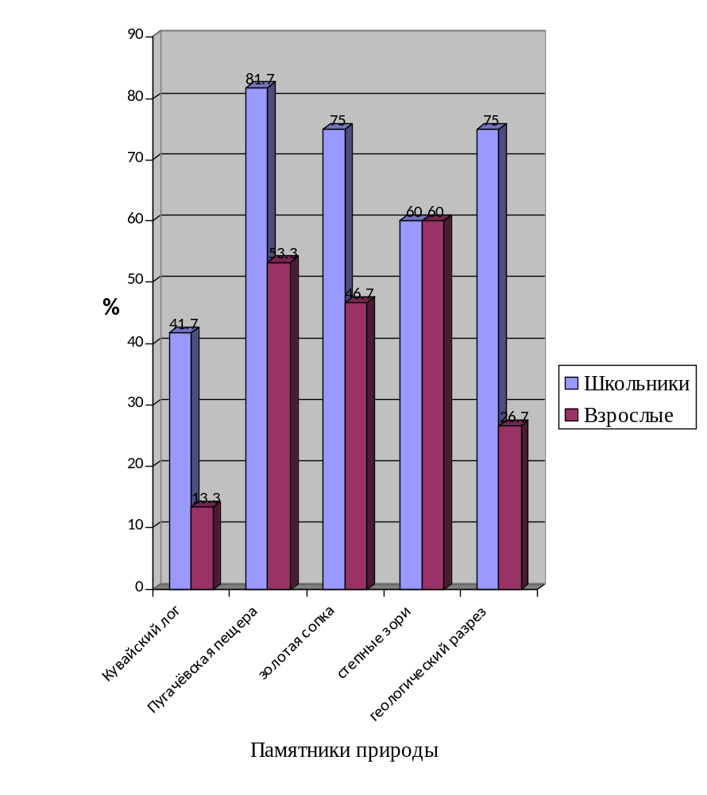
Приложение 4
Комплект из 16 цветных открыток
«Памятники природы г. Троицка и Троицкого района»
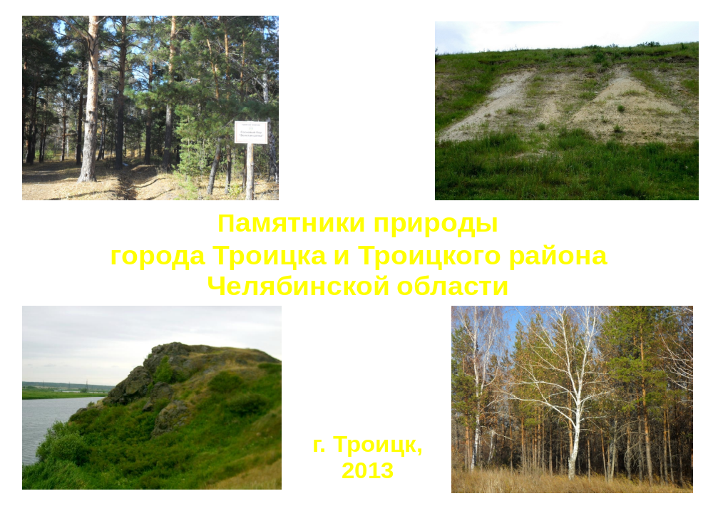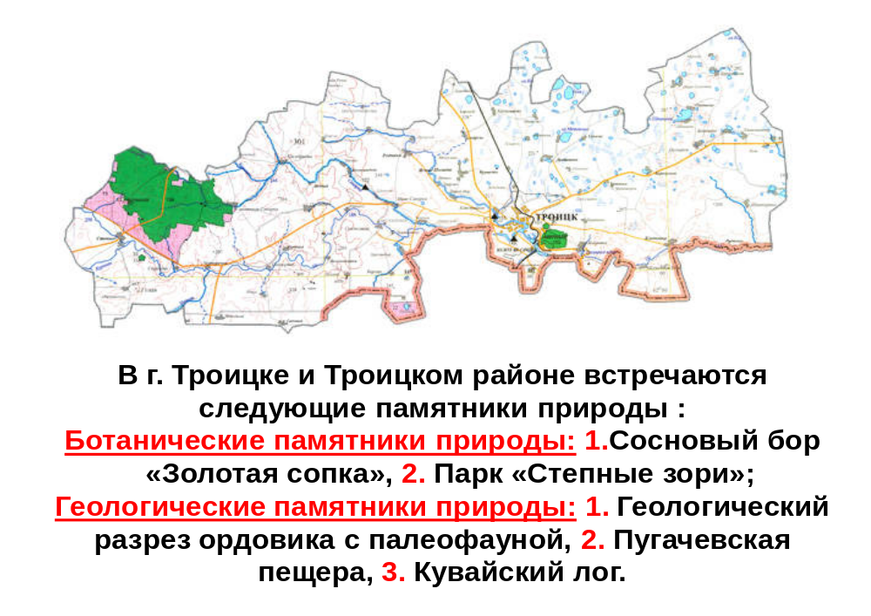

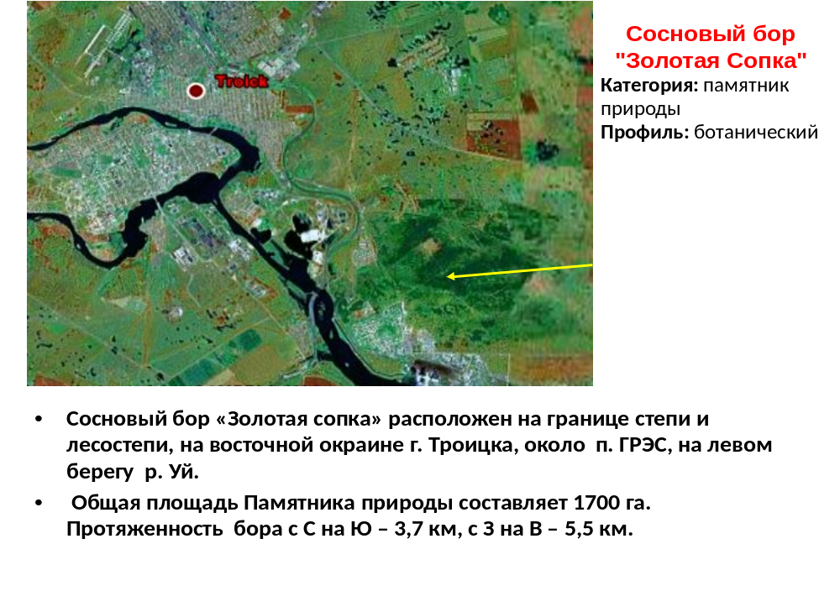

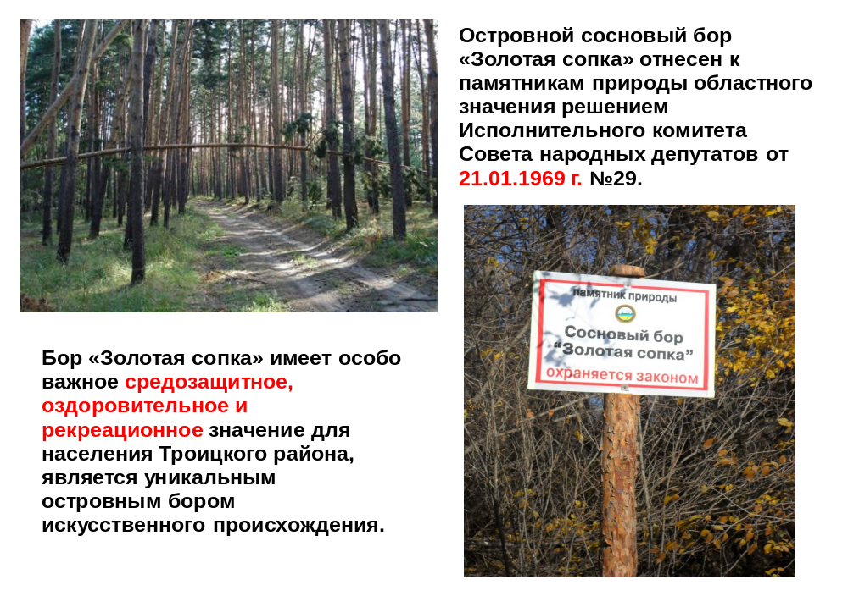
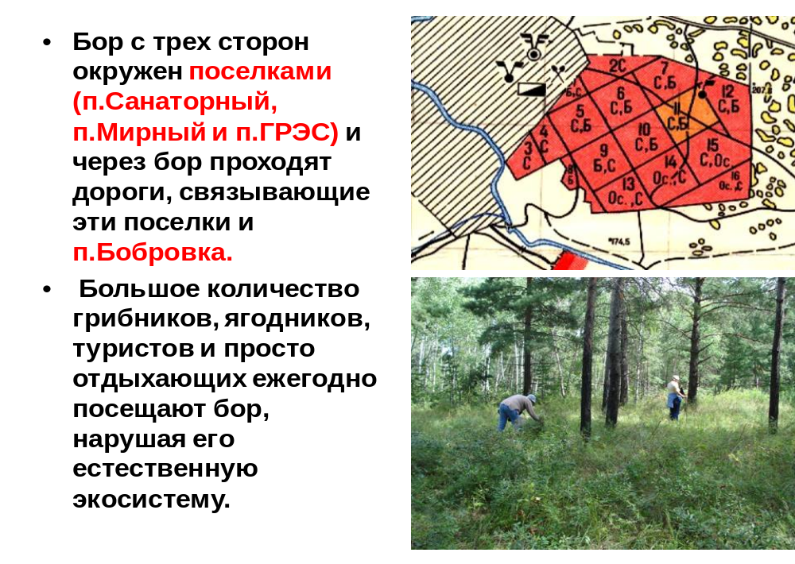
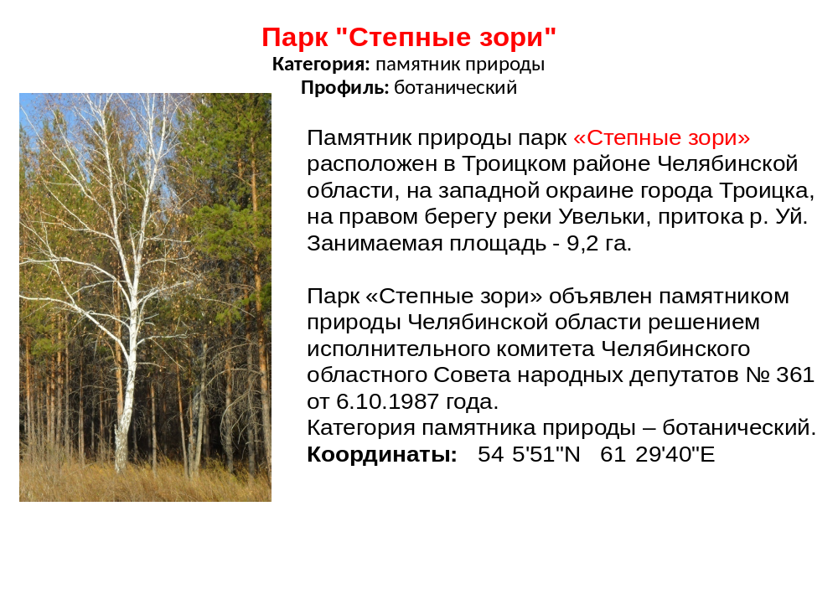
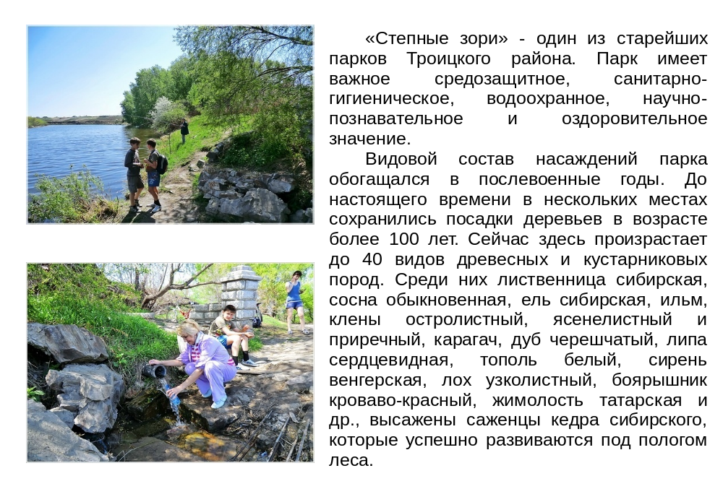
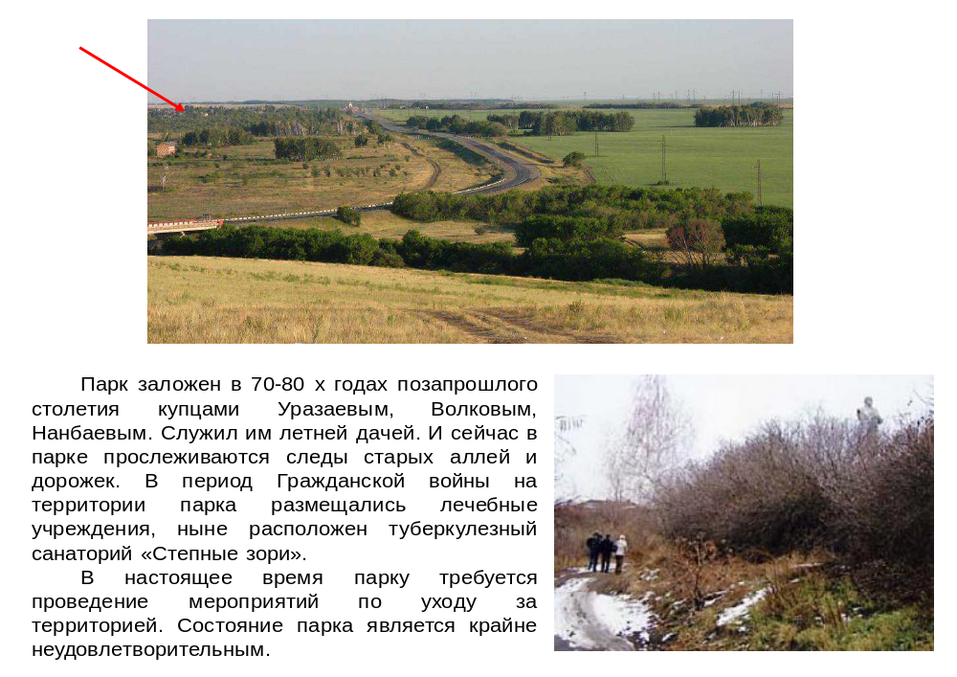
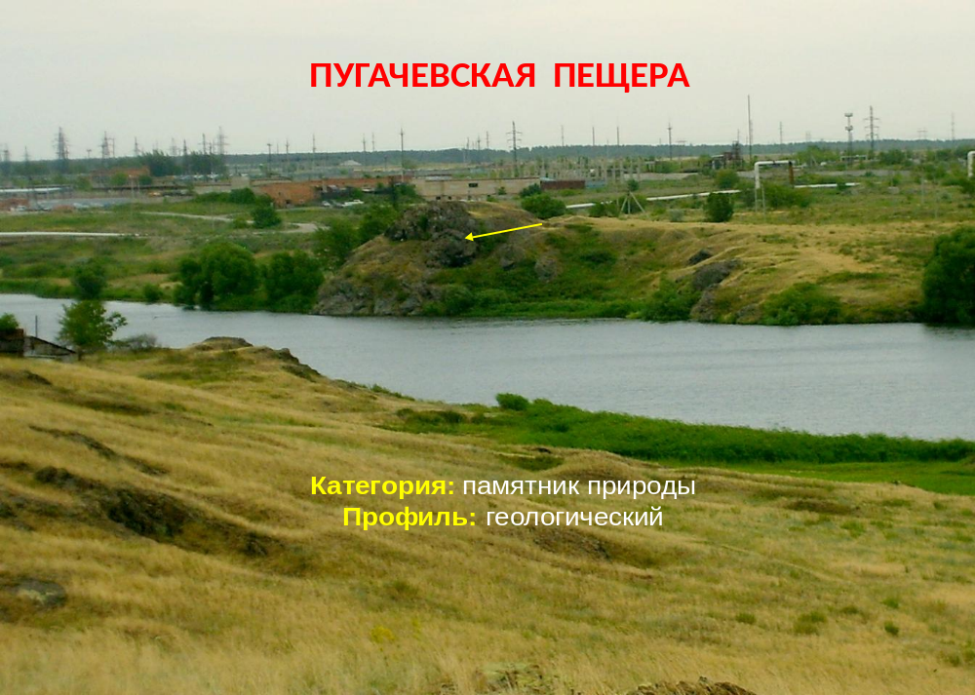
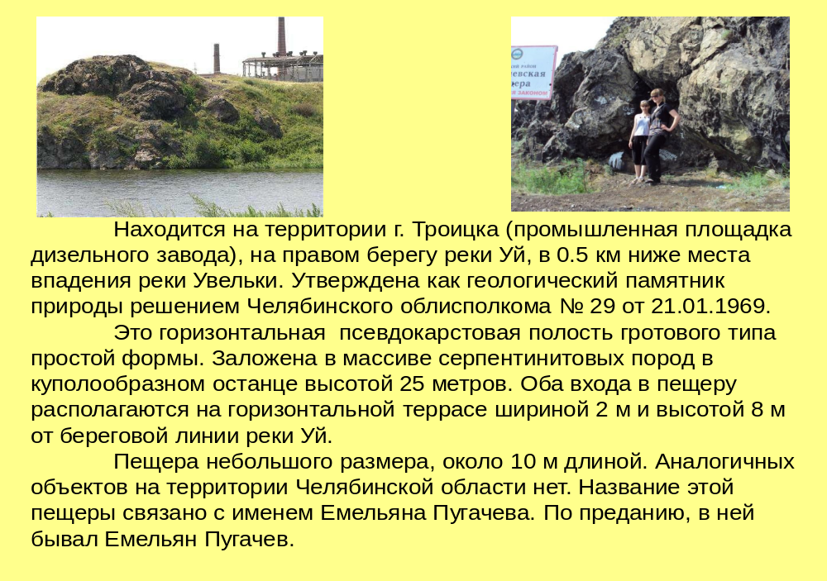
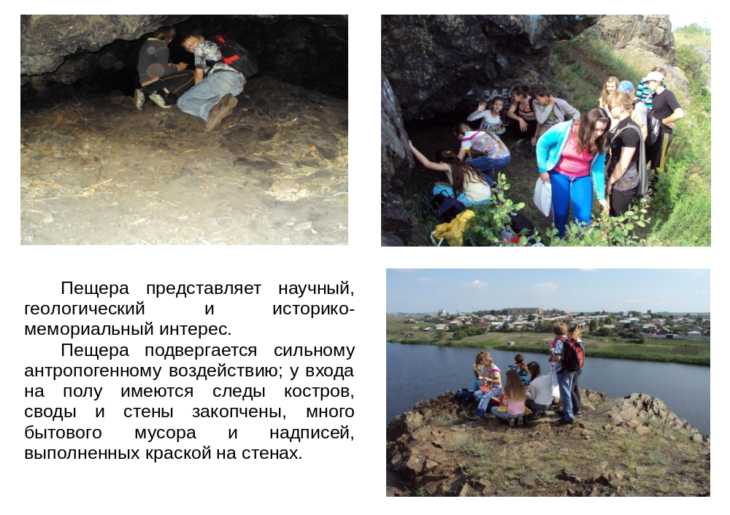
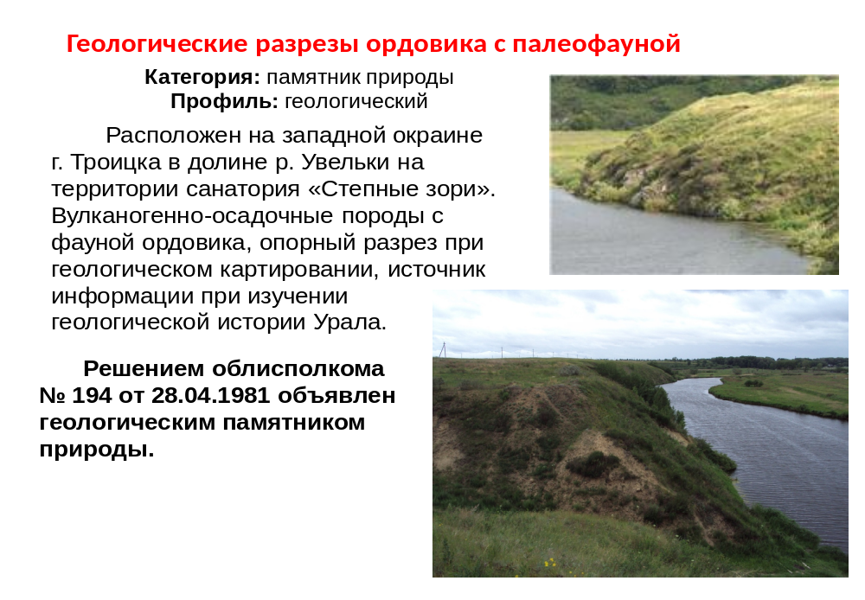
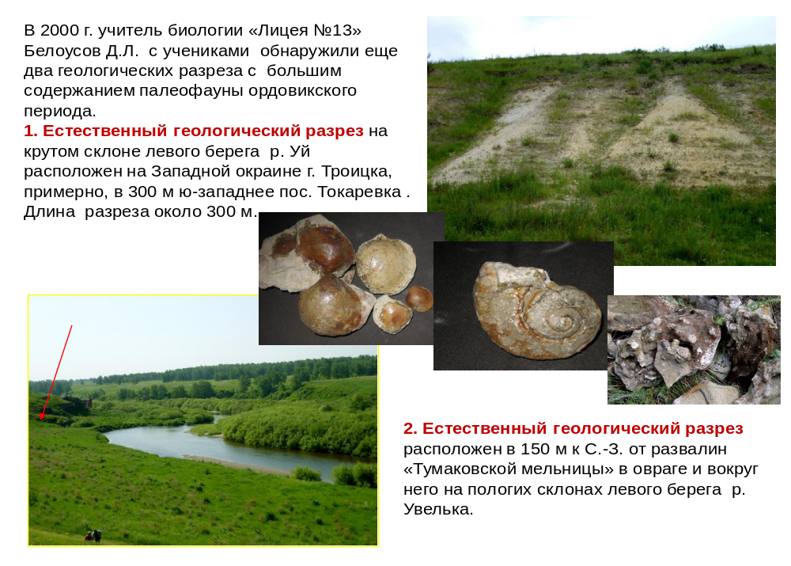
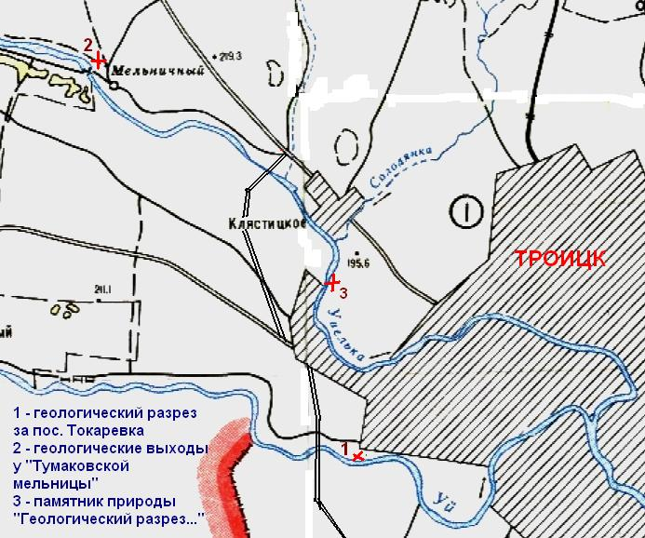
Карта окрестностей г. Троицка с указанием мест
естественных геологических разрезов с палеофауной


